Материально-техническое обеспечение образовательной деятельности МБУДО «Городская станция юных техников»

Назначение помещения | Фото  кабинета | Оснащенность | Адрес
Кабинет № 5 | 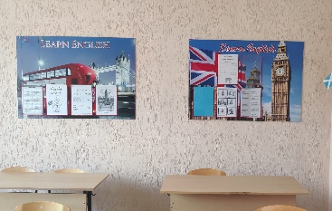 | Столы, стулья Шкафы книжные  Доска учебная  Дидактический материал Телевизор | ул., Весенняя, д.12 а
Кабинет № 6 | 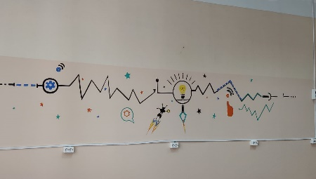 | Столы, стулья  Шкаф книжный  Доска учебная  Доска пробковая  Телевизор, ноутбуки  Дидактический материал | ул., Весенняя, д.12 а
Кабинет № 9 | 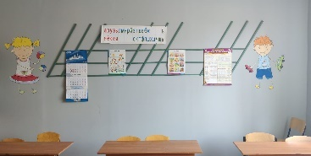 | Столы, стулья  Шкафы книжные Доска учебная  Дидактический материал  Телевизор | ул., Весенняя, д.12 а
Кабинет № 10 | 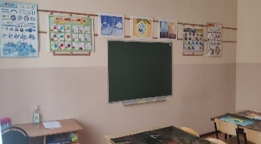 | Столы, стулья  Шкафы книжные  Доска учебная  Доска магнитная  Мольберты  Дидактический материал  Телевизор | ул., Весенняя, д.12 а
Кабинет № 15 | 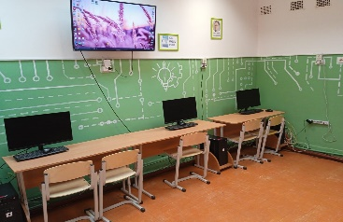 | Столы, стулья  Шкаф книжный  Доска учебная Телевизор Компьютеры  Дидактический материал | ул., Весенняя, д.12 а
Мастерская, для занятия картингом | 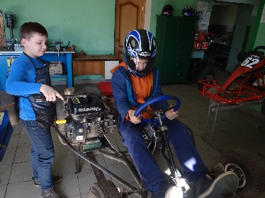 | Станок заточной,  Станок сверлильный  Сварочный аппарат  Верстак и Компрессор  Слесарные инструменты  Тележки передвижные  Карт | ул., Весенняя, д.12 а
Кабинет № 3 | 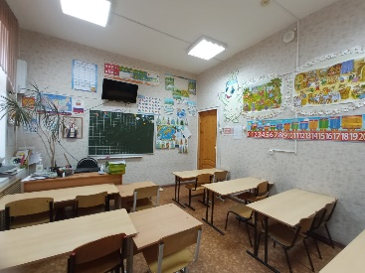 | Столы, стулья  Шкафы книжные  Доска учебная  Доска пробковая  Ноутбук  Телевизор  Дидактический материал | ул. Халтурина, д.4
Кабинет № 5 | 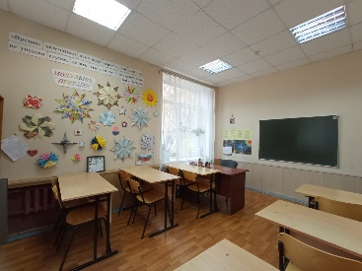 | Столы, стулья  Шкафы книжные  Доска учебная  Дидактический материал | ул. Халтурина, д.4
Кабинет № 7 | 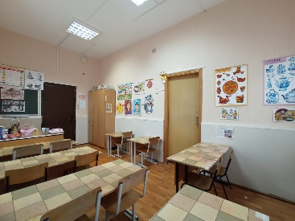 | Столы  Стулья  Шкаф книжный  Доска учебная  Телевизор  Дидактический материал | ул. Халтурина, д.4
Кабинет № 8 | 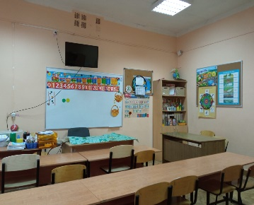 | Столы, стулья  Шкафы книжные  Доска учебная  Доска пробковая  Ноутбук  Телевизор  Дидактический материал | ул. Халтурина, д.4
Кабинет № 9 | 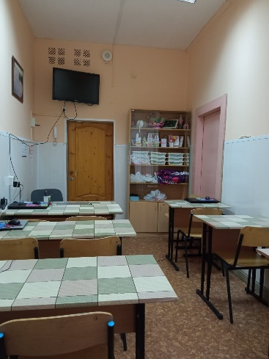 | Столы  Стулья  Шкаф книжный  Ноутбуки  Телевизор  Дидактический материал | ул. Халтурина, д.4
Актовый зал | 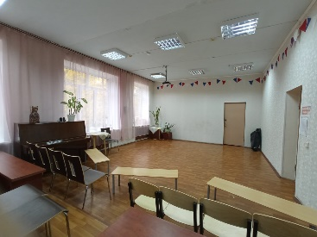 | Стулья  Скамейки  Проектор  Экран  Музыкальный центр | ул. Халтурина, д.4

